REPORTE DE CONTROL NOCTURNO (CORTES PROGRAMADOS)
Reporte generado: 21-04-2026 09:16:29 (hora local)

RESUMEN EJECUTIVO
Periodo evaluado: 2026-04-21 a 2026-04-21
Ventana de control: segun horario de corte de cada establecimiento (Excel).
Umbral de alerta: > 0.0
Cantidad de puntos analizados: 22
Puntos cumpliendo corte: 15
Puntos fuera de control: 7
Porcentaje fuera de control: 31.82%

Gráfica de distribución de puntos:
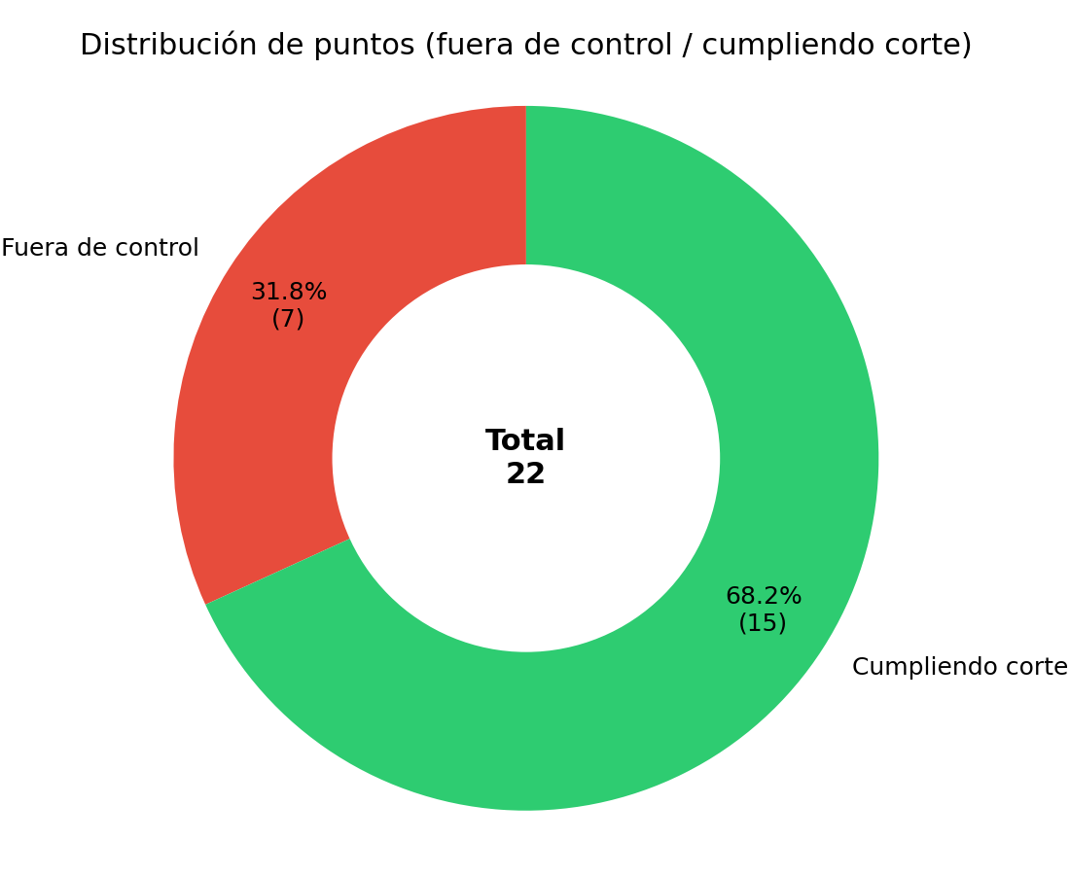

TABLA DE PUNTOS FUERA DE CONTROL
Se listan los puntos que registraron consumo durante la ventana de corte programada:
Fecha | Cliente | Establecimiento | Horas detectadas | Maximo por hora | ID WES
2026-04-21 | PROVIDENCIA | CARMELA CARVAJAL | 03:00 | 0.100 | 000006-02
2026-04-21 | CORMUP | ANTONIO HERMIDA FABRES | 01:00 | 0.100 | 000008-01
2026-04-21 | CORMUP | CARLOS FERNANDEZ PEÑA | 01:00-05:00 | 0.120 | 000008-03
2026-04-21 | CORMUP | SANTAMARIA | 04:00-05:00 | 0.160 | 000008-05
2026-04-21 | DERCO | Quilicura Matriz Principal | 01:00 | 2.040 | 000012-06
2026-04-21 | LAS CONDES | COLEGIO FLEMING | 00:00-05:00 | 0.090 | 000022-00
2026-04-21 | LA FLORIDA | LICEO ALTO CORDILLERA | 05:00 | 3.940 | 000028-01

Nota: un punto se marca 'fuera de control' cuando presenta consumo mayor al umbral dentro de la ventana de corte asignada en el Excel.

